фото от Светланы Любовой

Фото:i (1)
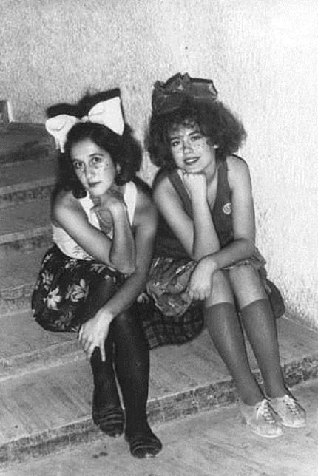i (1)
Комментарий: Фото:i (1)
Наименование папки: фото от Светланы Любовой

Фото:i (2)
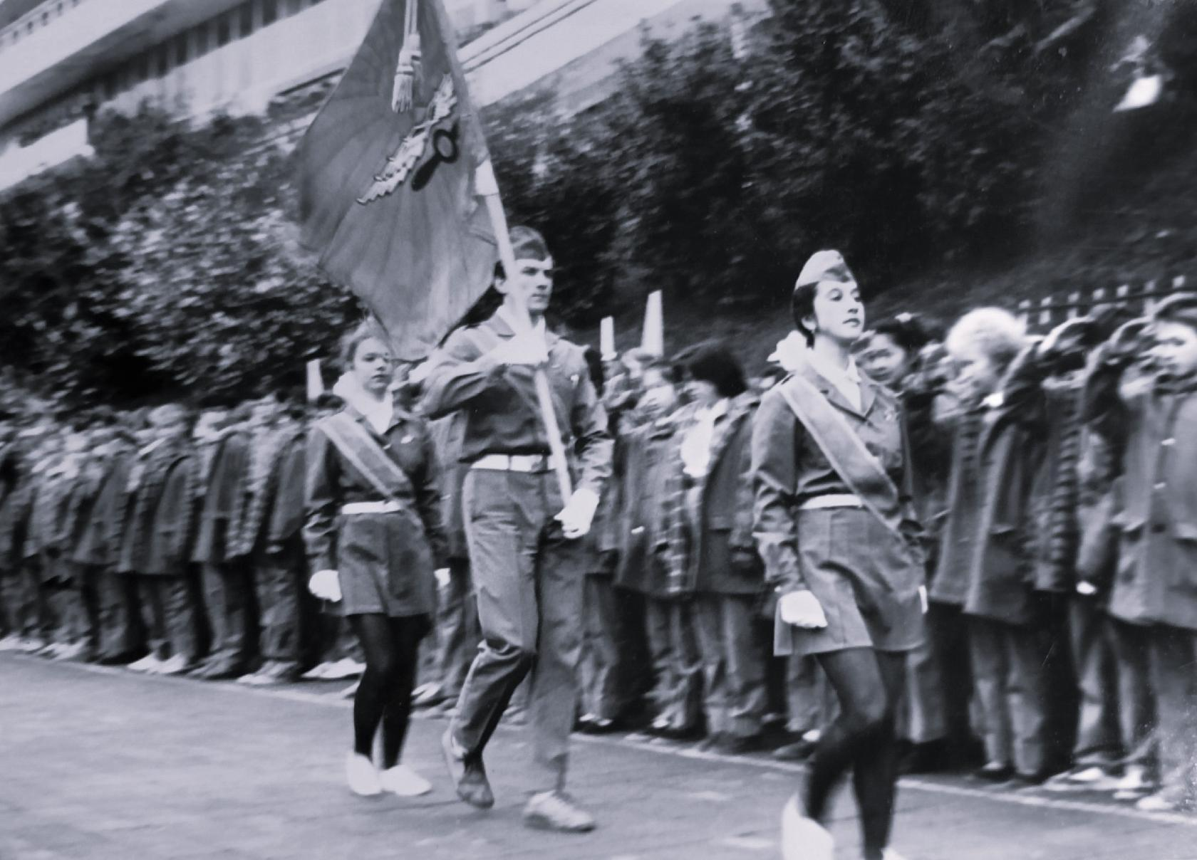i (2)
Комментарий: Фото:i (2)
Наименование папки: фото от Светланы Любовой

Фото:i (3)
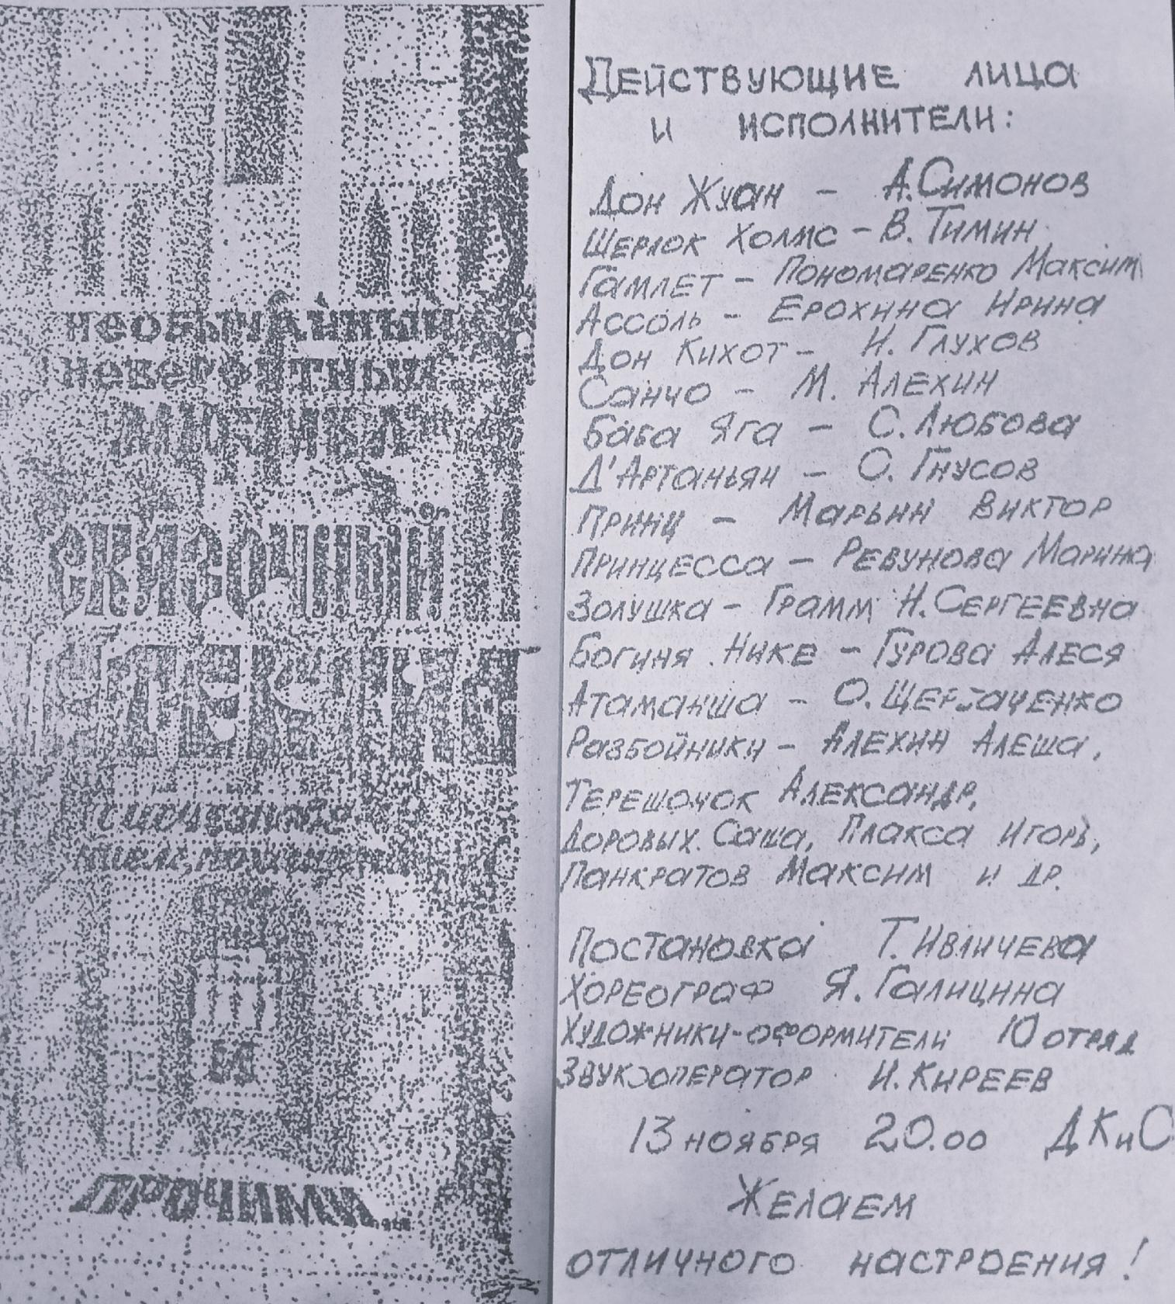i (3)
Комментарий: Фото:i (3)
Наименование папки: фото от Светланы Любовой

Фото:i (4)
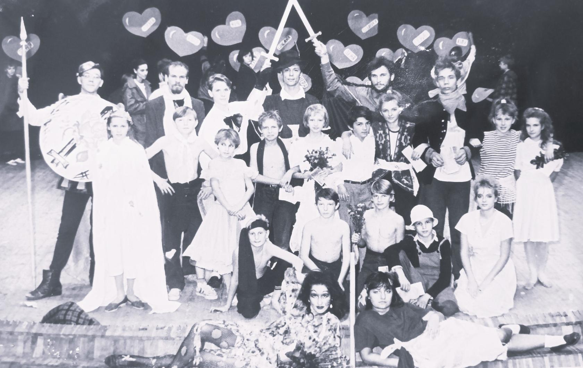i (4)
Комментарий: Фото:i (4)
Наименование папки: фото от Светланы Любовой

Фото:i (5)
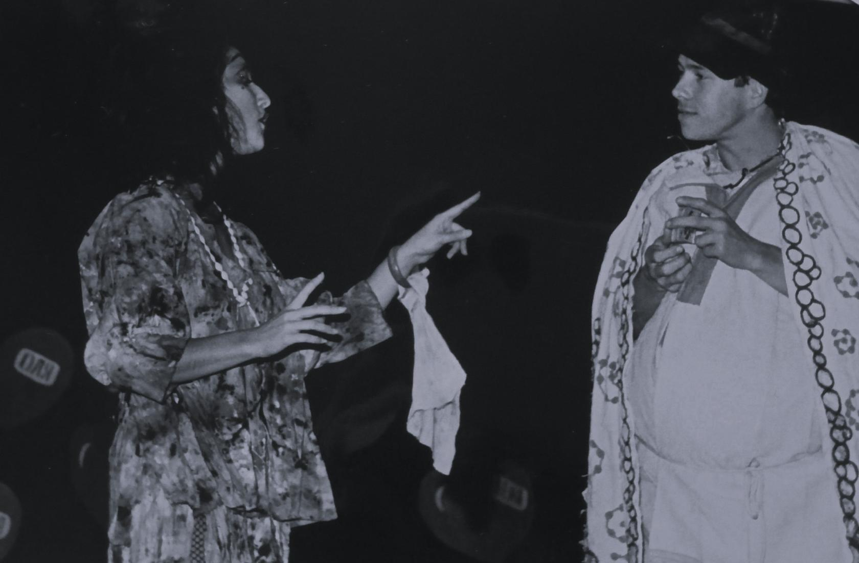i (5)
Комментарий: Фото:i (5)
Наименование папки: фото от Светланы Любовой

Фото:i
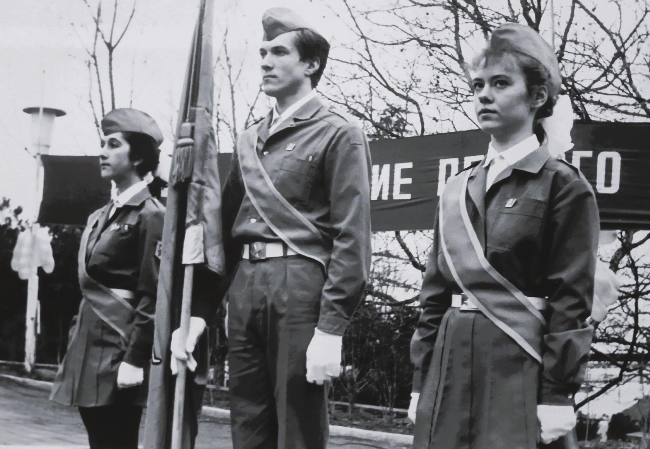i
Комментарий: Фото:i
Наименование папки: фото от Светланы Любовой

